RESEAU DE BIBLIOTHEQUES DE LA FONDATION VALLET
BIBLOTHEQUE BENIN EXCELLENCE COTONOU (FSS)

RAPPORT D’ACTIVITÉS DU CLUB D’ALLEMAND

MOIS DE JANVIER 2025
Moniteur : ASSOU T. F. Junior

CLUB D’ALLEMAND
Présentez en quelques lignes, le club dont vous avez la charge et ses objectifs. NB : Prière ajouter quelques images en annexe
Le club d’allemand dont j’ai la charge est un espace d’apprentissage et d’échange ayant pour mission de favoriser l’apprentissage et la pratique de la langue allemande. Le club propose des activités linguistiques et culturelles visant à améliorer la maîtrise de l’allemand, à développer les compétences communicatives et à promouvoir la culture germanophone.

TABLEAU MENSUEL RECAPITULATIF DES ACTIVITES DU CLUB
SEMAINES | Thème de l’activité réalisée | Nombre de participants | Résultats obtenus | Difficultés rencontrées | Proposition de solutions
S1 | Répétition (dialogue, poème et chant) pour la FIEST’ART ET CULTURE | 07 participants | Tous les participants ont très bien participés à la répétition | Retard et absence | Si possible 30min supplémentaire pour combler le retard à chaque séance et aussi mieux développer les thèmes
S2 | FIEST’ART ET CULTURE  Dialogue, déclamation poétique et interprétation du chant par le groupe | 07 participants | Très bonne participation avec un bon résultat
S3 | Révision, présentation, dialogue et discussion  Thème : date d’anniversaire, jours de la semaine et les mois de l’année  Lecture d’un texte de niveau A1 | 04 participants | Bonne participation à la séance avec 100% de participants actifs malgré les difficultés à prononcer certains mots | Retard et absence | Si possible 30min supplémentaire pour combler le retard à chaque séance et aussi mieux développer les thèmes
S4 | Révision, dialogue et discussion  Thème : Enrichir son vocabulaire à travers des chants : Der Hahn ist tot et Was müssen das für Baüme sein | 02 participants | Très bonne participation à la séance avec 100% de participants actifs | Retard et absence justifié | Idem
S5

Quelques photos des séances du mois
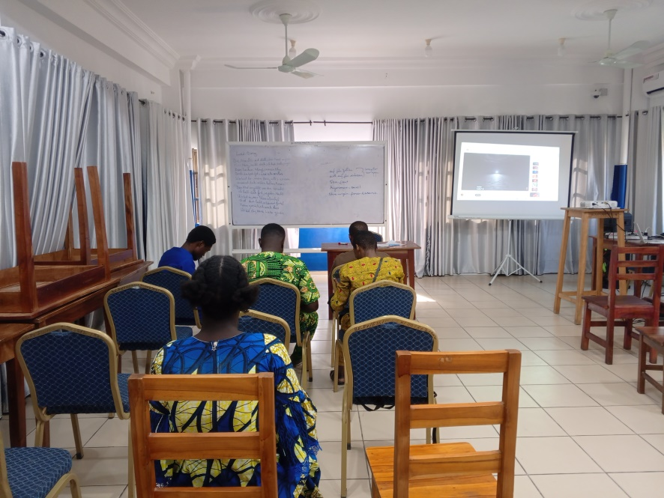 | 